**Классы**

Описание класса может включать множество различных элементов, и чтобы они не путались, в языке предусмотрено группирование элементов описания класса по ***секциям* (compartment).**

**Стандартных секций три:**

***- секция имени***— наряду с обязательным именем может содержать также стереотип, кратность и список именованных значений.

***- секция атрибутов***— содержит список описаний атрибутов класса

***- секция операций***— содержит список описаний операций класса.

Класс обязательно имеет имя, его опустить нельзя. Прочие же секции могут быть пустыми или отсутствовать вовсе.

**Если имя класса выделено курсивом, то данный класс является абстрактным.**

Наряду со стандартными секциями, описание класса может содержать и

дополнительные секции, которые эквиваленты примечаниям.

Нотация классов очень проста — это всегда прямоугольник.

Если секций более одной, то внутренность прямоугольника делится

горизонтальными линиями на части, соответствующие секциям

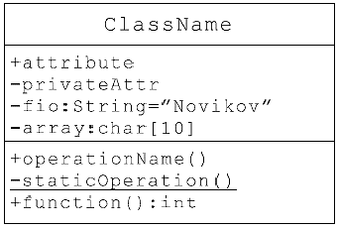

Типичная нотация класса

Текст внутри стандартных секций должен иметь следующий синтаксис:

«стереотип» ИМЯ {свойства} кратность

Перед именем класса может быть указан стереотип.

